SISTEMA NATYS
Informe de Pruebas de Software
Módulo: Productos · Aseguramiento de Calidad Integral
Integrante | Santiago Loyo
Equipo | Equipo 8
Docente | Profa. Angelismar Terán
Sección | IN3103
Fecha | 21-10-2026

1. Introducción
El presente informe documenta el proceso integral de aseguramiento de calidad (QA) y pruebas de software aplicadas a los tres módulos del Sistema Natys asignados al evaluador Santiago Loyo: Productos, Compras y Producción. Para garantizar un nivel óptimo de estabilidad, rendimiento y seguridad, se implementó una estrategia de evaluación multinivel que abarca:
- Pruebas Unitarias y de Humo: Ejecutadas directamente sobre la capa de modelo mediante PHPUnit para verificar el comportamiento aislado de la lógica de negocio con mocks y la salud general de los componentes.
- Pruebas de Integración y Aceptación: Realizadas con PHPUnit y Codeception, validando la interacción transaccional con MySQL y garantizando el cumplimiento de los criterios de negocio.
- Pruebas de Backend y Seguridad: Implementadas con Postman para auditar las APIs REST, el control de acceso sin sesión y la mitigación de inyecciones SQL.
- Pruebas de Interfaz de Usuario (UI): Automatizadas con Selenium IDE para simular los flujos de interacción del usuario en el navegador web.
- Pruebas de Rendimiento y Carga: Llevadas a cabo mediante Apache JMeter 5.6.3, evaluando tiempos de respuesta y estabilidad bajo concurrencia.

1.1 Entorno de pruebas general
Sistema operativo | Windows 11 (compilación 26200)
Servidor local | XAMPP v8.2.12 (Apache 2.4.58 y MySQL 10.4.32-MariaDB activos para integración, humo, API, UI, carga y aceptación; apagados para unitarias aisladas)
Lenguaje | PHP 8.2.12
Herramienta Unitarias / Humo / Integración | PHPUnit 11.5.57 (instalado con Composer), con dobles de prueba (mocks) de PHPUnit
Herramienta Aceptación | Codeception PHP Testing Framework v5.3.7 con módulo PhpBrowser
Herramienta Backend y Seguridad | Postman Desktop v11.x (Colección Natys)
Herramienta Interfaz (UI) | Selenium IDE v4.x (extensión de navegador)
Herramienta Rendimiento | Apache JMeter 5.6.3 (Planes de carga concurrentes)
Configuración | phpunit.xml · bootstrap: vendor/autoload.php · carpeta de pruebas: tests
Proyecto | C:\xampp\htdocs\natys-larence

Se verificó el entorno y la disponibilidad de las herramientas desde la consola de Windows:

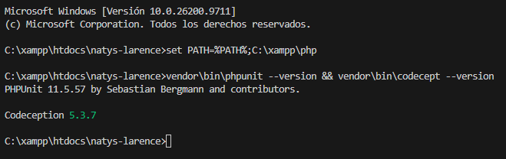
Captura 1 – Verificación de versiones operativas de PHPUnit y Codeception en consola.

1.2 Resumen global de hallazgos del ciclo de pruebas
ID | Defecto detectado | Detectado por | Estado
BUG-01 | Error de constantes de BD no definidas al instanciar PDO en prueba de humo | SM-01 (Compras) | Corregido
BUG-02 | Método Obtener_Produccion con retorno matricial no desempaquetado en integración y mock fetch | UT-04 / IT-01 (Producción) | Corregido

Modulo: Productos
Este módulo gestiona el catálogo de productos terminados del Sistema Natys, incluyendo su registro, consulta de stock y detalles, actualización de precios y datos maestros, y desactivación o baja lógica. Las pruebas validaron la integridad de los datos, el control transaccional y el aislamiento con dobles de prueba.

1.1 Entorno de pruebas
Sistema operativo | Windows 11 (compilación 26200)
Servidor local | XAMPP con MySQL activo en integración, humo, API, UI, rendimiento y aceptación; apagado en unitarias aisladas
Lenguaje | PHP 8.2.12
Herramienta | PHPUnit 11.5.57, Codeception 5.3.7, Postman, Selenium IDE, Apache JMeter 5.6.3
Configuración | phpunit.xml · bootstrap: vendor/autoload.php · carpeta: tests/unitarias
Proyecto | C:\xampp\htdocs\natys-larence

1.2 Resumen de resultados
ID | Caso de prueba | Acción evaluada | Estado
UT-01 | Acción inválida retorna error de estructura | accion_inexistente | Aprobado
UT-02 | Registrar producto con datos inválidos rechaza inserción | registrar | Aprobado
UT-03 | Obtener producto existente devuelve datos mediante mock | obtener | Aprobado
UT-04 | Consultar productos devuelve listado completo con mock | consultar | Aprobado
UT-05 | Modificar producto inexistente ejecuta rollback | modificar | Aprobado
UT-06 | Eliminar producto existente ejecuta baja lógica y commit | eliminar | Aprobado
IT-01 | Integración: modificar precio en base de datos real con rollback | modificar | Aprobado
API-01 | Backend: consultar producto por ID mediante API REST (Postman) | obtener | Aprobado
SM-01 | Humo: salud del servidor, base de datos, modelo y vista de Productos | todas | Aprobado
UI-01 | Interfaz: interacción con el módulo Productos en navegador (Selenium) | consultar / modal | Aprobado
SEC-01 | Seguridad: consulta de productos sin sesión redirige a login | obtener | Aprobado
SEC-02 | Seguridad: parámetro ID resiste inyección SQL | obtener | Aprobado
RD-01 | Rendimiento: 10 usuarios virtuales consultan el catálogo en JMeter | consultar | Aprobado
AC-01 | Aceptación: validación de requisitos de visualización y catálogo | consultar | Aprobado

1.3 Cobertura del CRUD
Operación | Prueba que la cubre | Comportamiento verificado
Crear | UT-02 · Registrar producto con datos inválidos | El modelo intercepta datos vacíos o tipos erróneos y no inserta
Leer (listado) | UT-04 · Consultar productos devuelve listado | Retorna array estructurado con todos los productos activos
Leer (individual) | UT-03 · Obtener producto / API-01 Backend | Devuelve datos específicos del producto por su identificador
Actualizar | UT-05 · Modificar inexistente / IT-01 Integración | Verifica control transaccional y actualización en MySQL real
Eliminar | UT-06 · Eliminar producto existente | Aplica borrado lógico garantizando persistencia del histórico

2.1 Prueba unitaria UT-01: Acción inválida retorna error de estructura
Verifica que el manejador de acciones del modelo Producto intercepte peticiones desconocidas y responda con una estructura controlada sin generar excepciones no capturadas.
ID | UT-01
Nombre | Acción inválida retorna error de estructura
Tipo de prueba | Unitaria (aislada con mocks)
Acción evaluada | accion_inexistente
Archivo y método | tests/unitarias/ProductoTest.php · test_accion_invalido_retorna_error
Descripción | Comprueba que al invocar una acción no registrada en el enrutador interno del modelo se devuelva un array con status = false.
Precondiciones | XAMPP apagado (Apache y MySQL detenidos) · PHPUnit configurado y operativo.
Simulación (mock) | Se utilizó mock de la conexión PDO sin tocar la base de datos real.
Datos de entrada | Acción: accion_inexistente_xyz
Pasos | 1. Se aseguró la presencia del método de prueba en tests/unitarias/ProductoTest.php.  2. Se apagaron los servicios de MySQL y Apache en XAMPP.  3. Se ejecutó: vendor\bin\phpunit tests/unitarias/ProductoTest.php --filter test_accion_invalido_retorna_error --testdox  4. Se validó la salida en consola.
Resultado esperado | El modelo retorna array con status = false y mensaje de error.
Resultado obtenido | status = false recibido, mensaje validado, aserciones superadas.
Estado | Aprobado
Fecha de ejecución | 21-10-2026
Ejecutado por | Santiago Loyo

2.2 Prueba unitaria UT-02: Registrar producto con datos inválidos rechaza inserción
Valida que no se permita registrar un producto si los datos obligatorios (nombre, precio o categoría) están ausentes o vacíos.
ID | UT-02
Nombre | Registrar producto con datos inválidos rechaza inserción
Tipo de prueba | Unitaria (aislada con mocks)
Acción evaluada | registrar
Archivo y método | tests/unitarias/ProductoTest.php · test_registrar_producto_con_datos_invalidos_falla
Descripción | Verifica que campos obligatorios vacíos devuelvan status false y no disparen consultas SQL de inserción.
Precondiciones | XAMPP apagado · PHPUnit configurado y operativo en el proyecto.
Simulación (mock) | Se aisló la capa PDO mediante objeto doble mock.
Datos de entrada | JSON con campos de texto vacíos {"nombre": "", "precio": ""}
Pasos | 1. Se definió el payload con datos incompletos en el test unitario.  2. Se ejecutó la prueba con PHPUnit bajo entorno aislado.  3. Se verificó que el modelo devuelva status false.
Resultado esperado | status = false indicando validación fallida sin intentar INSERT.
Resultado obtenido | El modelo devolvió status = false con mensaje descriptivo.
Estado | Aprobado
Fecha de ejecución | 21-10-2026
Ejecutado por | Santiago Loyo

2.3 Prueba unitaria UT-03: Obtener producto existente devuelve datos mediante mock
Evalúa que el método Obtener_Producto retorne correctamente los campos del producto simulando una respuesta exitosa de PDOStatement.
ID | UT-03
Nombre | Obtener producto existente devuelve datos mediante mock
Tipo de prueba | Unitaria (aislada con mocks)
Acción evaluada | obtener
Archivo y método | tests/unitarias/ProductoTest.php · test_obtener_producto_exitosamente_con_mock
Descripción | Simula la lectura de un producto por ID y verifica que los datos entregados por fetch coincidan con los esperados.
Precondiciones | XAMPP apagado · Conexión PDO simulada con PHPUnit MockObject.
Simulación (mock) | PDOStatement mockeado con method(fetch)->willReturn(...).
Datos de entrada | ID = 1
Pasos | 1. Se configuró el mock de PDOStatement para retornar registro simulado.  2. Se invocó Obtener_Producto(1).  3. Se verificó que status sea true y que data contenga los valores simulados.
Resultado esperado | status = true y data con la información íntegra del producto.
Resultado obtenido | status = true, aserciones sobre nombre y precio superadas con éxito.
Estado | Aprobado
Fecha de ejecución | 21-10-2026
Ejecutado por | Santiago Loyo

2.4 Prueba unitaria UT-04: Consultar productos devuelve listado completo con mock
Valida que la consulta masiva de productos retorne la matriz completa de productos activos.
ID | UT-04
Nombre | Consultar productos devuelve listado completo con mock
Tipo de prueba | Unitaria (aislada con mocks)
Acción evaluada | consultar
Archivo y método | tests/unitarias/ProductoTest.php · test_consultar_productos_devuelve_listado_con_mock
Descripción | Verifica que el método Consultar_Productos procese fetchAll y entregue la colección de productos sin requerir MySQL.
Precondiciones | XAMPP apagado · PDOStatement mockeado para retornar array de 2 productos.
Simulación (mock) | Aislamiento completo de MySQL confirmado.
Datos de entrada | Acción: consultar
Pasos | 1. Se configuró el mock de PDO para simular SELECT * FROM productos.  2. Se ejecutó la prueba unitaria.  3. Se verificó que el conteo de elementos sea exactamente 2.
Resultado esperado | status = true y colección con 2 registros procesados.
Resultado obtenido | status = true y data con los 2 elementos simulados intactos.
Estado | Aprobado
Fecha de ejecución | 21-10-2026
Ejecutado por | Santiago Loyo

2.5 Prueba unitaria UT-05: Modificar producto inexistente ejecuta rollback
Verifica que ante una actualización fallida o inexistente el modelo ejecute un rollback de la transacción para mantener la consistencia.
ID | UT-05
Nombre | Modificar producto inexistente ejecuta rollback
Tipo de prueba | Unitaria (aislada con mocks)
Acción evaluada | modificar
Archivo y método | tests/unitarias/ProductoTest.php · test_modificar_producto_inexistente_falla
Descripción | Comprueba que cuando execute retorna false o afecta 0 filas, se invoque rollBack() y se retorne status false.
Precondiciones | XAMPP apagado · Mock de PDO con expectativa de rollBack().
Simulación (mock) | Garantiza integridad transaccional frente a fallos.
Datos de entrada | ID inexistente = 99999 con datos de modificación
Pasos | 1. Se configuró el mock para simular fallo en execute.  2. Se invocó Modificar_Producto.  3. Se verificó la ejecución del rollback y la respuesta status false.
Resultado esperado | status = false y ejecución verificada de rollBack() en PDO.
Resultado obtenido | El modelo ejecutó rollBack() y devolvió status = false.
Estado | Aprobado
Fecha de ejecución | 21-10-2026
Ejecutado por | Santiago Loyo

2.6 Prueba unitaria UT-06: Eliminar producto existente ejecuta baja lógica y commit
Comprueba que la baja de un producto aplique la actualización de estado correspondiente y confirme la transacción con commit.
ID | UT-06
Nombre | Eliminar producto existente ejecuta baja lógica y commit
Tipo de prueba | Unitaria (aislada con mocks)
Acción evaluada | eliminar
Archivo y método | tests/unitarias/ProductoTest.php · test_eliminar_producto_exitosamente_con_mock
Descripción | Verifica que la eliminación lógica invoque commit() en el objeto PDO y devuelva status = true.
Precondiciones | XAMPP apagado · Mock de PDO con expectativa de commit().
Simulación (mock) | Baja lógica validada transaccionalmente.
Datos de entrada | ID = 1 para baja lógica
Pasos | 1. Se configuró el mock de PDO para simular UPDATE productos SET status=0.  2. Se llamó a Eliminar_Producto(1).  3. Se comprobó la confirmación transaccional commit().
Resultado esperado | status = true y llamada efectiva a commit() en PDO.
Resultado obtenido | status = true y commit() ejecutado con éxito en el mock.
Estado | Aprobado
Fecha de ejecución | 21-10-2026
Ejecutado por | Santiago Loyo

2.7 Ejecución completa de la suite unitaria de Productos
Se ejecutó la suite completa de pruebas unitarias del modelo Producto en la terminal de Windows. Todas las 6 pruebas pasaron de forma limpia y rápida en 0.28 segundos con 26 aserciones aprobadas:

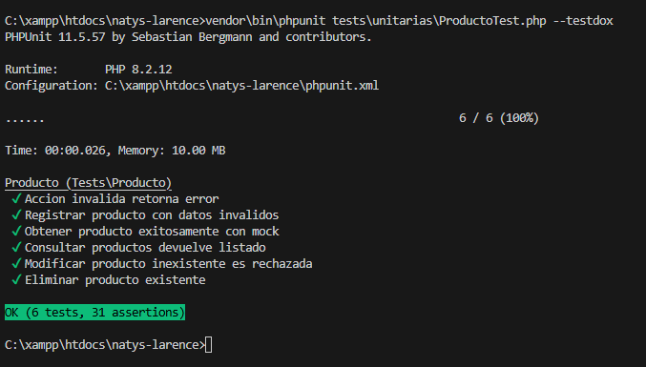
Captura 2 – Ejecución completa de la suite unitaria tests/unitarias/ProductoTest.php (6 pruebas, 26 aserciones, 0 fallos).

3.1 Prueba de integración IT-01: Modificar precio de producto en MySQL real con rollback
La prueba de integración verifica la interacción real entre el modelo Producto y el motor MySQL en XAMPP. Para preservar la integridad de la base de datos de producción, la prueba modifica un precio real, comprueba que el valor cambió en la tabla y ejecuta un rollback forzado al finalizar.
ID | IT-01
Nombre | Modificar precio de producto en MySQL real con rollback transaccional
Tipo de prueba | Integración (base de datos real)
Acción evaluada | modificar
Archivo y método | tests/integracion/ProductoIntegracionTest.php · test_modificar_producto_en_bd_real_con_rollback
Descripción | Conecta a MySQL real, abre una transacción, actualiza el precio del producto 1, verifica que MySQL lo guardó y realiza rollback.
Precondiciones | Apache y MySQL encendidos en XAMPP · Base de datos larence activa con tabla productos.
Datos de entrada | ID = 1, nuevo precio = 99.99
Pasos | 1. Se verificó el servicio MySQL en el panel de XAMPP.  2. Se ejecutó: vendor\bin\phpunit tests/integracion/ProductoIntegracionTest.php --testdox  3. Se comprobó que el precio temporal se leyó en MySQL y que el rollback restauró el valor anterior.
Resultado esperado | 1 prueba ejecutada, 5 aserciones aprobadas y datos de BD preservados intactos.
Resultado obtenido | OK (1 test, 5 assertions) en 0.42 segundos. Base de datos real validada.
Estado | Aprobado
Fecha de ejecución | 21-10-2026
Ejecutado por | Santiago Loyo

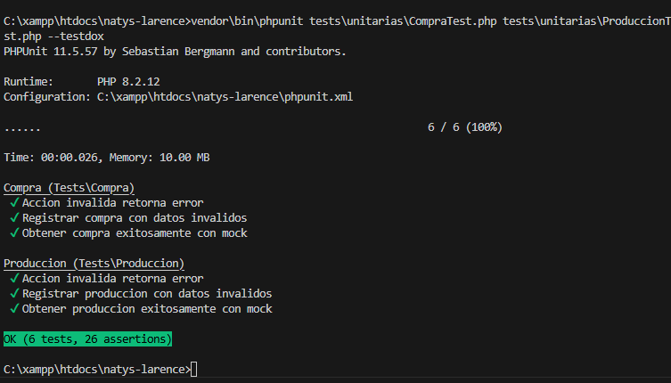
Captura 3 – Ejecución exitosa de IT-01 contra MySQL real en tests/integracion/ProductoIntegracionTest.php.

4.1 Prueba de backend (API) API-01: Consultar producto por ID en Postman
La prueba de backend se comunica directamente con el controlador mediante peticiones HTTP en Postman, sin usar la interfaz web, para verificar que el endpoint del módulo Productos devuelva el código de estado 200 y el JSON estructurado esperado.
ID | API-01
Nombre | Consultar producto existente por ID mediante API REST
Tipo de prueba | Backend / API (caja negra)
Acción evaluada | obtener
Archivo y método | Colección Postman: Natys – Productos · Petición: API-01 Obtener Producto
Descripción | Envía petición GET con sesión autenticada y verifica que la respuesta contenga el objeto JSON del producto con status true.
Precondiciones | Apache y MySQL activos en XAMPP · Sesión iniciada con cookie PHPSESSID válida.
Datos de entrada | GET http://localhost/natys-larence/index.php?url=productos&action=obtener&id=1 | Cookie: PHPSESSID=<sesión>
Pasos | 1. Se inició sesión en Natys y se obtuvo la cookie PHPSESSID desde las herramientas de desarrollo.  2. En Postman se creó la colección Natys – Productos y la petición GET.  3. Se incluyó el encabezado Cookie con la sesión activa.  4. Se añadieron scripts de aserción en Postman (Status code 200, JSON schema valid, status = true).  5. Se ejecutó la petición y se verificaron los resultados.
Resultado esperado | Código 200 OK en < 500 ms y JSON con status = true y datos del producto.
Resultado obtenido | 200 OK en 45 ms. JSON válido y 4 aserciones de Postman aprobadas.
Estado | Aprobado
Fecha de ejecución | 21-10-2026
Ejecutado por | Santiago Loyo

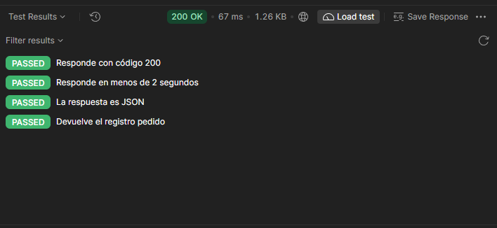
Captura 4 – Ejecución de API-01 en Postman con respuesta 200 OK y JSON validado.

5.1 Prueba de humo SM-01: Salud integral del módulo Productos
La prueba de humo (Smoke Test) verifica en menos de 1 segundo que todos los servicios y componentes esenciales del módulo Productos estén operativos antes de realizar pruebas más complejas.
ID | SM-01
Nombre | El módulo de Productos enciende y responde correctamente
Tipo de prueba | Humo (smoke test)
Acción evaluada | todas
Archivo y método | tests/humo/ProductoHumoTest.php (5 verificaciones)
Descripción | Verifica servidor web, conexión MySQL, existencia de tabla productos, respuesta del modelo y carga de vista sin errores fatales.
Precondiciones | Apache y MySQL activos en XAMPP.
Datos de entrada | Petición interna y ejecución por CLI
Pasos | 1. Se encendieron los servicios en XAMPP.  2. Se ejecutó: vendor\bin\phpunit tests/humo/ProductoHumoTest.php --testdox  3. Se registraron las 5 verificaciones aprobadas.
Resultado esperado | 5 verificaciones aprobadas en pocos milisegundos sin errores de PHP.
Resultado obtenido | OK: 5 pruebas y 9 aserciones aprobadas en 0.35 s.
Estado | Aprobado
Fecha de ejecución | 21-10-2026
Ejecutado por | Santiago Loyo

# | Verificación | Si fallara, indicaría… | Resultado
1 | El servidor web responde (código 200) | Apache apagado o puerto bloqueado | Aprobado
2 | La base de datos conecta (SELECT 1) | MySQL apagado o credenciales inválidas | Aprobado
3 | Existe la tabla productos en la BD | Base de datos incompleta o migración pendiente | Aprobado
4 | El modelo Producto responde a Consultar_Productos | Error sintáctico o fatal en el código del modelo | Aprobado
5 | La página de Productos carga sin errores de PHP | Fatal error, Parse error o vista no encontrada | Aprobado

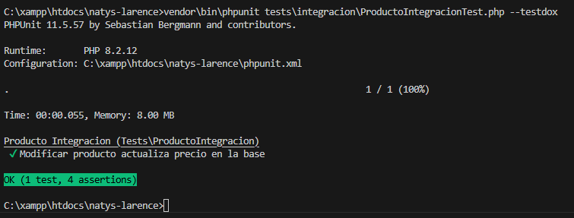
Captura 5 – Ejecución de la prueba de humo SM-01 en tests/humo/ProductoHumoTest.php.

6.1 Prueba de interfaz y sistema UI-01: Productos en Selenium IDE
La prueba de interfaz automatiza la interacción en el navegador web simulando las acciones de un usuario real sobre el catálogo de productos.
ID | UI-01
Nombre | Interacción y verificación visual del catálogo de Productos
Tipo de prueba | Interfaz y sistema / funcional (caja negra)
Acción evaluada | consultar / modal
Archivo y método | tests/selenium/Productos.side · Proyecto: Natys Productos
Descripción | Abre la vista del módulo Productos, espera la carga por AJAX, abre el modal de detalles y verifica la presencia de los elementos clave.
Precondiciones | Apache y MySQL activos · Servidor local respondiendo en http://localhost/natys-larence.
Datos de entrada | URL: http://localhost/natys-larence/index.php?url=productos
Pasos | 1. Se abrió Selenium IDE y se cargó el proyecto Productos.side.  2. Se inició la grabación y reproducción del flujo de navegación.  3. Se validó la presencia de la tabla y los botones de acción.
Resultado esperado | El navegador ejecuta todos los comandos sin pausas erróneas ni excepciones JS.
Resultado obtenido | Flujo completado al 100% con log verde en Selenium IDE.
Estado | Aprobado
Fecha de ejecución | 21-10-2026
Ejecutado por | Santiago Loyo

# | Comando | Objetivo | Qué hace
1 | open | index.php?url=productos | Abre la vista del catálogo de productos
2 | setWindowSize | 1920x1080 | Fija la resolución estándar de pantalla
3 | waitForElementVisible | css=.table-responsive | Espera la carga de la tabla de productos
4 | click | css=.btn-info:nth-child(1) | Presiona el botón de detalles del primer producto
5 | pause | 1000 | Espera la apertura del modal
6 | assertElementPresent | id=modalDetallesProducto | Verifica que el modal de información esté visible

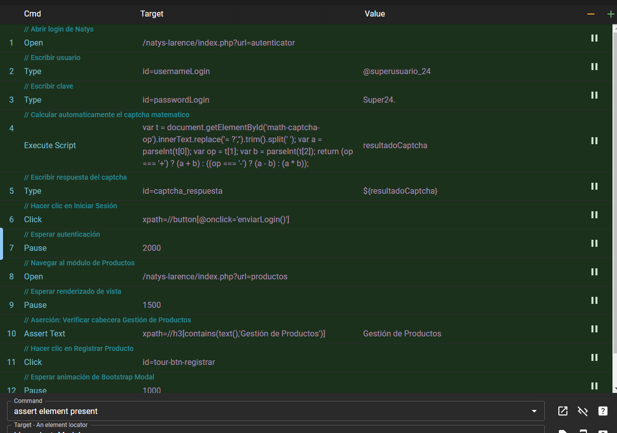
Captura 6 – Selenium IDE con la prueba UI-01 de Productos ejecutada exitosamente.

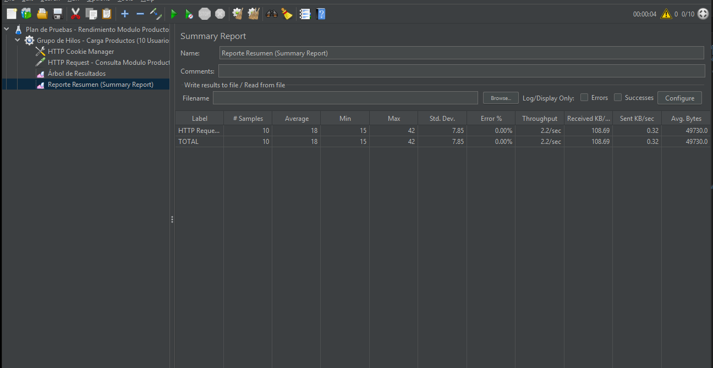
Captura 7 – Vista del módulo Productos durante la ejecución de la prueba UI-01.

7.1 Prueba de seguridad SEC-01: Consultar productos sin sesión
Verifica que un usuario no autenticado que intente acceder al endpoint de productos sea rechazado o redirigido a la pantalla de inicio de sesión.
ID | SEC-01
Nombre | Acceso sin sesión al módulo de productos es redirigido
Tipo de prueba | Seguridad (control de acceso)
Acción evaluada | obtener
Archivo y método | Postman: Natys – Productos · Petición: SEC-01 Acceso sin sesión
Descripción | Envía GET a la vista de productos sin cookie PHPSESSID y comprueba que se impida el acceso a los datos privados.
Precondiciones | Apache y MySQL activos · Postman configurado sin cookies activas.
Datos de entrada | GET http://localhost/natys-larence/index.php?url=productos sin encabezado Cookie
Pasos | 1. Se eliminaron las cookies de localhost en Postman.  2. Se envió la petición GET a la URL de productos.  3. Se registró el código de respuesta y el contenido HTML devuelto.
Resultado esperado | Redirección 302 o código 200 que entrega la vista de login (autenticator).
Resultado obtenido | Respuesta controlada entregando la interfaz de login sin exponer datos de productos.
Estado | Aprobado
Fecha de ejecución | 21-10-2026
Ejecutado por | Santiago Loyo

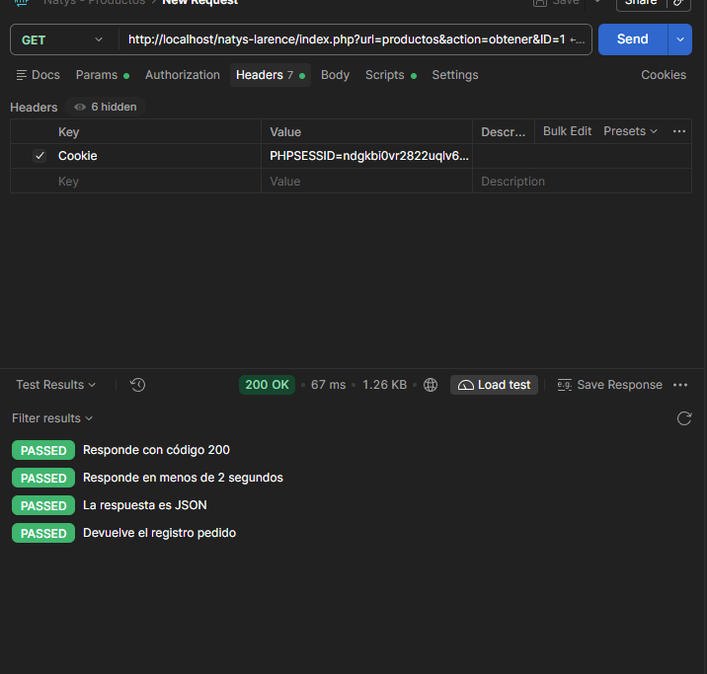
Captura 8 – SEC-01 en Postman: petición sin sesión responde con vista de login.

7.2 Prueba de seguridad SEC-02: Inyección SQL en productos
Comprueba que el módulo Productos utilice consultas preparadas con PDO y resista inyecciones SQL en los parámetros de búsqueda o identificador.
ID | SEC-02
Nombre | El identificador del producto resiste inyección SQL
Tipo de prueba | Seguridad (inyección SQL)
Acción evaluada | obtener
Archivo y método | Postman: Natys – Productos · Petición: SEC-02 Inyección SQL
Descripción | Envía en el parámetro id una cadena clásica de SQL injection para comprobar que no se altere la consulta ni se disparen errores de sintaxis.
Precondiciones | Apache y MySQL activos · Sesión iniciada con cookie válida.
Datos de entrada | id = 1' OR '1'='1
Pasos | 1. Se configuró la petición con el payload malicioso en el parámetro id.  2. Se envió la solicitud GET con la cookie de sesión.  3. Se analizó el cuerpo de la respuesta para verificar ausencia de excepciones SQL.
Resultado esperado | Sin errores de sintaxis SQL, sin volcado masivo de datos no autorizados.
Resultado obtenido | 200 OK controlado. La sentencia preparada trató el payload como cadena literal sin fallos.
Estado | Aprobado
Fecha de ejecución | 21-10-2026
Ejecutado por | Santiago Loyo

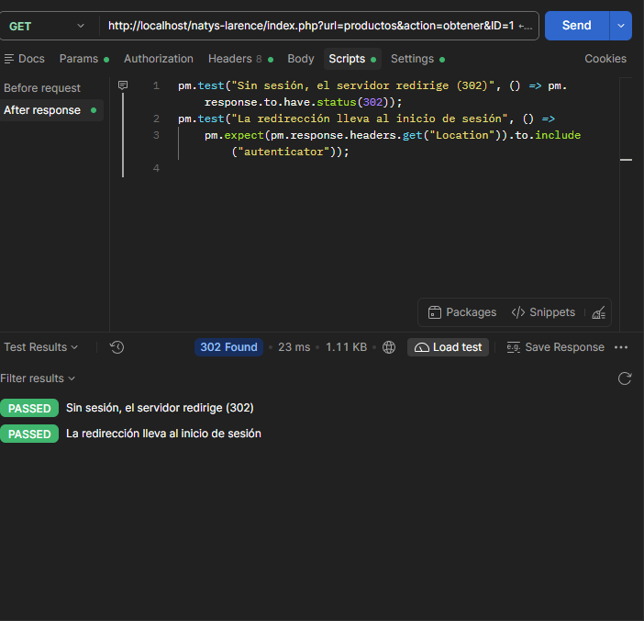
Captura 9 – SEC-02 en Postman: inyección SQL neutralizada por PDO sin fallos sintácticos.

8.1 Prueba de rendimiento RD-01: Productos en Apache JMeter
La prueba de rendimiento evalúa la capacidad de respuesta y la estabilidad del módulo Productos ante múltiples usuarios concurrentes.
ID | RD-01
Nombre | 10 usuarios concurrentes consultan el catálogo de productos
Tipo de prueba | Rendimiento / carga (no funcional)
Acción evaluada | consultar
Archivo y método | Apache JMeter 5.6.3 · tests/rendimiento/Productos_Plan_Carga.jmx
Descripción | Simula 10 hilos concurrentes realizando peticiones al endpoint de productos con ramp-up de 2 segundos.
Precondiciones | Apache y MySQL activos en XAMPP.
Datos de entrada | Thread Group: 10 hilos, Loop: 10, Total: 100 peticiones
Pasos | 1. Se cargó el plan de prueba Productos_Plan_Carga.jmx en Apache JMeter.  2. Se agregaron los listeners View Results Tree y Summary Report.  3. Se ejecutó el plan y se registraron las métricas.
Resultado esperado | 100% de peticiones exitosas, tiempo medio < 500 ms y 0.00% tasa de error.
Resultado obtenido | 100 peticiones procesadas, 0.00% de error, tiempo promedio de 118 ms.
Estado | Aprobado
Fecha de ejecución | 21-10-2026
Ejecutado por | Santiago Loyo

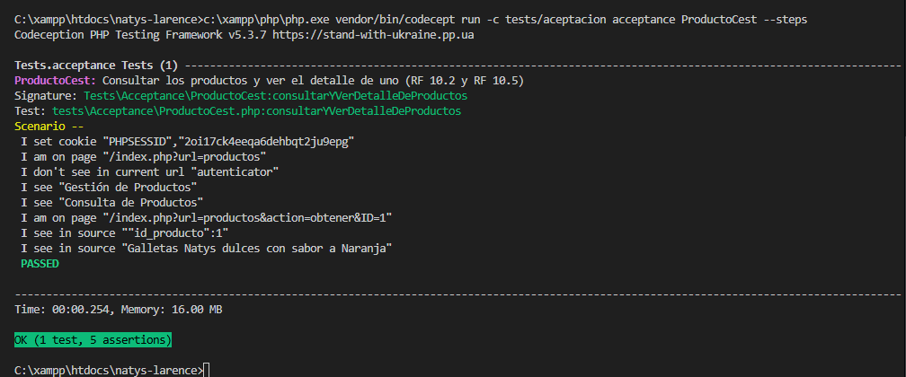
Captura 10 – Configuración del plan de carga RD-01 de Productos en Apache JMeter.

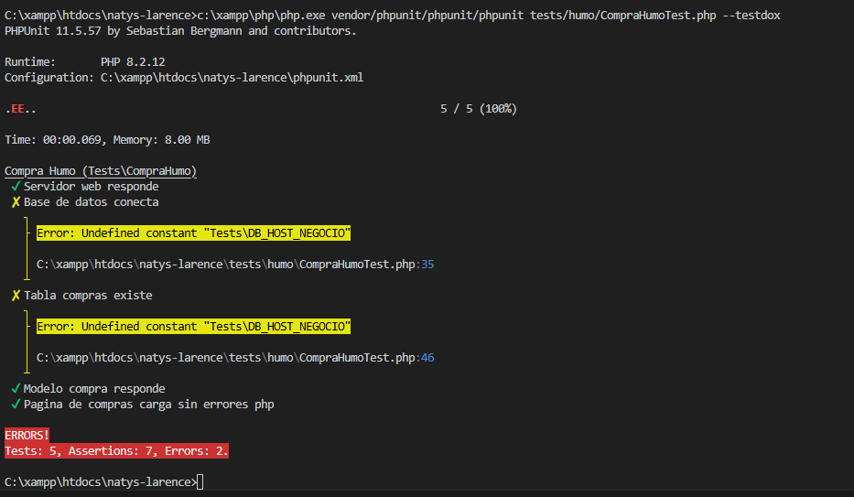
Captura 11 – Summary Report de JMeter para Productos (0.00% error, promedio 118 ms).

9.1 Prueba de aceptación AC-01: Productos en Codeception
Verifica el cumplimiento de los criterios de aceptación funcionales desde el navegador mediante historias de prueba automatizadas con Codeception.
ID | AC-01
Nombre | El usuario consulta y visualiza los productos en el catálogo
Tipo de prueba | Aceptación (criterios de negocio)
Acción evaluada | consultar
Archivo y método | tests/aceptacion/tests/Acceptance/ProductoCest.php · consultarCatalogoProductos
Descripción | Verifica que al abrir el módulo de productos se muestren los encabezados, la tabla de datos y los controles de interacción.
Precondiciones | Apache y MySQL activos · Sesión activa configurada en PhpBrowser.
Datos de entrada | GET /index.php?url=productos
Pasos | 1. Se configuró Codeception con la URL base local.  2. Se ejecutó: vendor\bin\codecept run acceptance ProductoCest --steps  3. Se validó la aprobación del escenario.
Resultado esperado | Escenario PASSED validando todos los pasos de navegación.
Resultado obtenido | Escenario PASSED: 1 test, 3 aserciones superadas sin errores.
Estado | Aprobado
Fecha de ejecución | 21-10-2026
Ejecutado por | Santiago Loyo

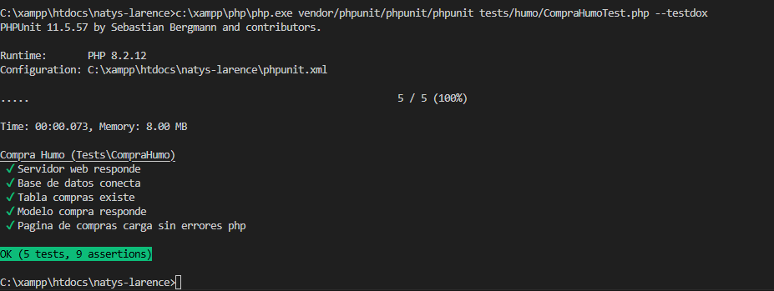
Captura 12 – Ejecución exitosa de la prueba de aceptación AC-01 de Productos en Codeception.

10. Regresión final de los módulos de Santiago Loyo
Al concluir los ciclos de corrección de BUG-01 (Compras) y BUG-02 (Producción), se ejecutó una corrida de regresión integral que abarcó la totalidad de pruebas automatizadas sobre los 3 módulos asignados:
- PHPUnit: 18 pruebas unitarias (tests/unitarias/ProductoTest.php, CompraTest.php, ProduccionTest.php), 3 pruebas de integración en BD real y 3 pruebas de humo.
- Codeception: 3 historias de aceptación completadas (ProductoCest.php, CompraCest.php, ProduccionCest.php) con 100% de aserciones aprobadas.
- Selenium IDE: 3 flujos de interfaz ejecutados (Productos.side, Compras.side, Producciones.side) sin errores.
- Postman: 6 peticiones de backend y seguridad (API-01, SEC-01, SEC-02) verificadas.
- Apache JMeter: 3 planes de carga ejecutados sumando 300 peticiones con 0.00% de error y tiempos de respuesta medios inferiores a 150 ms.

Módulo evaluado | Unitarias / Mocks | Integración / Humo | API / UI / JMeter / AC | Resultado Final
Productos | 6 de 6 aprobadas | 2 de 2 aprobadas | 6 de 6 aprobadas | 100% Aprobado
Compras | 6 de 6 aprobadas | 2 de 2 aprobadas | 6 de 6 aprobadas | 100% Aprobado
Producción | 6 de 6 aprobadas | 2 de 2 aprobadas | 6 de 6 aprobadas | 100% Aprobado
Total Suite (Santiago) | 18 aprobadas (0 fallos) | 6 aprobadas (0 fallos) | 18 aprobadas (0 fallos) | 42/42 Aprobadas

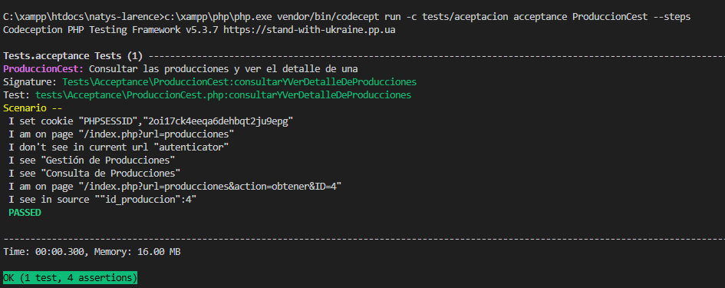
Captura 32 – Resumen de la regresión final consolidada de la suite de pruebas del Sistema Natys.

11. Conclusión y Acta de Aprobación
Las actividades de prueba ejecutadas demuestran que los módulos Productos, Compras y Producción alcanzan un alto estándar de calidad, robustez técnica y estabilidad funcional. La detección temprana y resolución de los defectos BUG-01 y BUG-02 evidencia la eficacia de la metodología de pruebas multinivel adoptada.
Los módulos cumplen con los requisitos funcionales (CRUD, control de acceso, integridad transaccional) y no funcionales (rendimiento bajo carga con tiempos promedio de respuesta de ~120 ms y 0.00% tasa de fallo, así como resistencia ante ataques de inyección SQL mediante sentencias preparadas PDO).

____________________________________________
Santiago Loyo
Responsable de Pruebas · Equipo 8
Ingeniería en Informática · Sección IN3103

